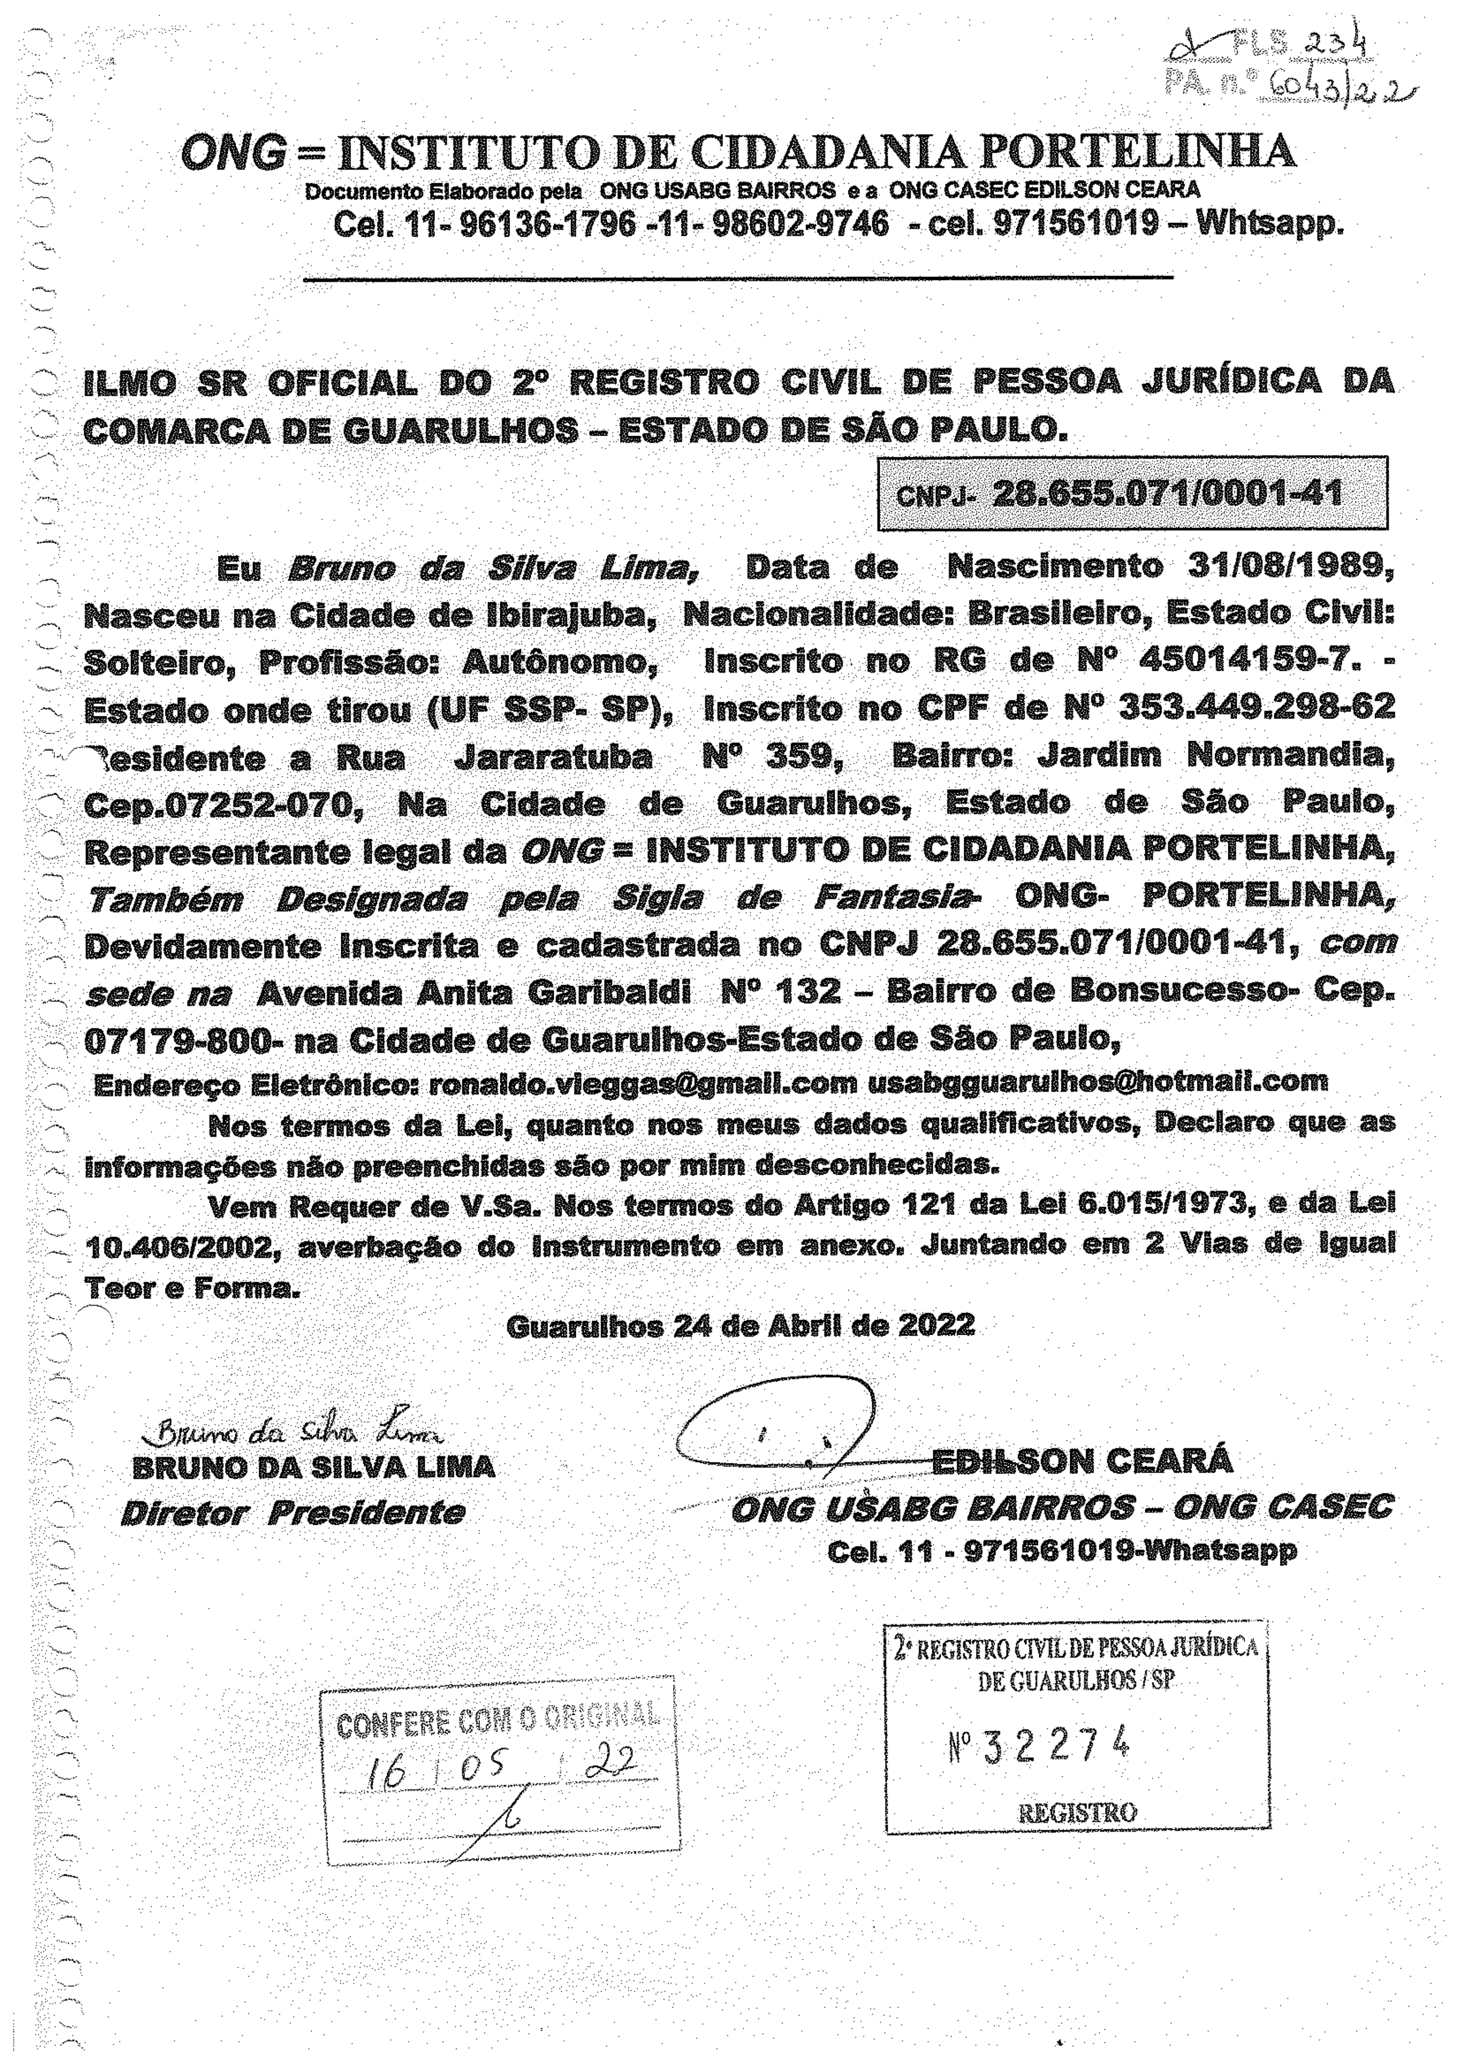
; L'àõl..n
ONG - INSTITUTO DE CH)ADANIA PORTELINlIA
DÓCIIÚetItÕ:ÊlàbbÜÜÓ:bêIà::I ÓNÓIU$ABG8NRRO$ ê18 ONG CABEMEDIL$ON CEAÍ{A
Cel. 11-9613 6-17 96-11-98602-9746- cel. 971561019- Whbapp
' ELMO SR OFICIAL. D0 2o REGl$TRO CIVIL DE PESSOA JURÍDICA DA
COMARCA DE GUARULHO$ - ESTADO DE $ÃO PAULO.
ckPJ. Ê8.655.071/000141
Eu aluno dã Sopa Z.ánap Data de Nascimento 31/08/1989,
Nasceu na Cidade de lbirajuba, Nacionalidade: Brasileiro, Estado CIvIl:
- Solteiro,Profissão:A utónomo, Inserlto no RGde NO4 5014159-7-.
Estado onde tirou (UF S$P- $P)s Inserlto no CPF de NO 353.449.298-62
'Residente a Rua Jararatuba N' 359, Bairro: Jardim Nomnandia,
Cep 07252-070, Na Cidade de Guarulhos, Estado de São Paulo,
Representante legal da alva H INSTITUTO DE CIDADANIA FARTEI.ILHA,
7bm&énn Desá© ada peZn S©Zn' db fballasZa. ONG- PORTELINHA/
Devidamente Inserlta e cadastrado no CNPJ 28.655.071/000141, eoan
seda Ha AvenidaAnito Garlbaldi NO'1 32- Bairro de Bonsucesso-C ep-
Q7179-800-na Cidade de Guarulhos-Estado de $âo Paulo,
Endereço Eletrünleo: ronaldo.vleggas@gmall.eomusabg8uaüulhos©iotmall.eom
Nos termos da Lel, quanto nos meus dados qualificativos, Deelanoq ue as

@ãÓ $óú MÊM @ó | ãhÓê8dãã.
:. ©éÉÜ @óãüé# ãó virá. ;WÓÓe óó#úÓ: óó &@i@@'i Z$ @ãê.ei 6úO'i$/q;97S, @:;dãgnã
: $Ó 8Óã/ãàããi::áÚéà&éàé@ã;ãÓ gãáéÓÚãéÚêÓ:éh k ;J ã d é 2 V$a© @@;i@Ü 8
: T@@©@;F@#éó@i

.;' .. | Guanulhos24deAbrlld© 2022
-#".
...Õx.;. .;h .a.:;;.C ,-

.H-. | 0ÜGUbABGBAIRROS-0NGCASEC
©©8.;@;$. $7'$$©'g©'8©-@yhãeããPP
'\ :=..
b.

:'\,".' | 2' RECISTXOCnll nE PESA)A Ji.dÜic,:.
OEGUAKÜ$M.í':S?.

) '2

N'3 2 27 4

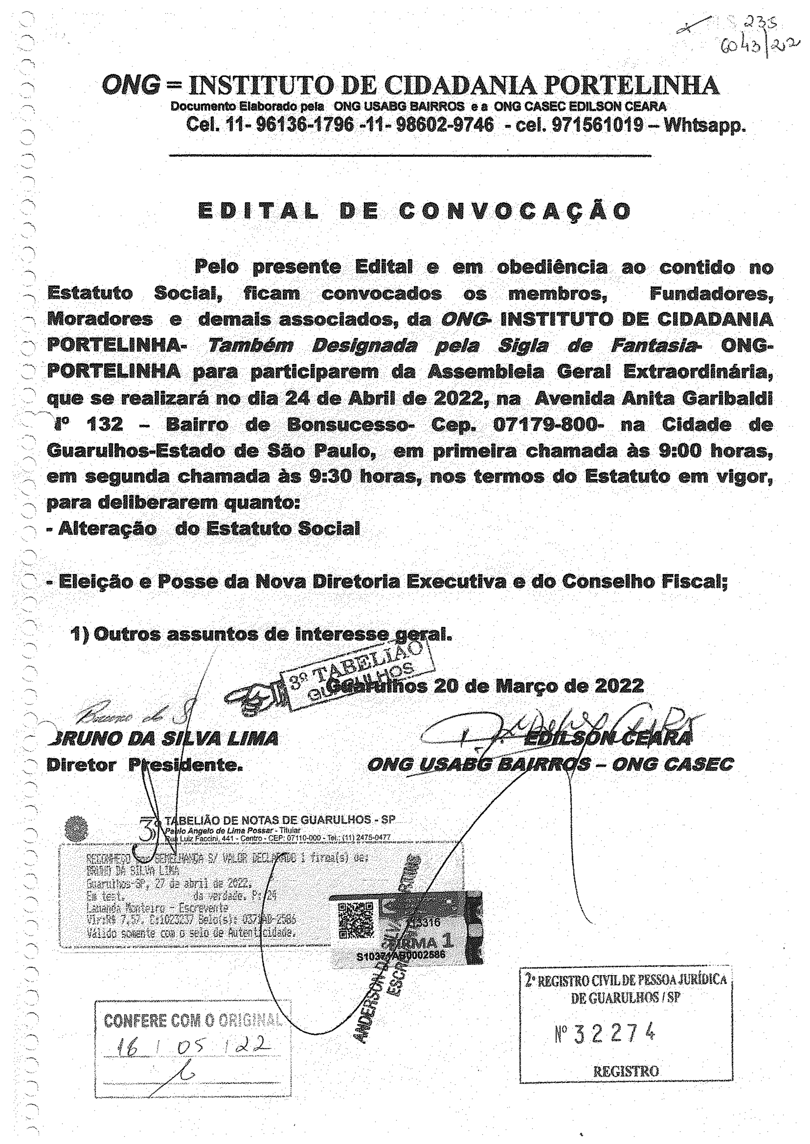
Moradores e demais associados, da aNG- INSTll'UTO DE CIDADANIA
- Estatuto Social, migam convocados os membros,
'.. para de88b@É'agemÕ Üa #@!
\.
ONG - INSTITUTO DE CIDADANIA PORTELINlIA
Do ume M &!àbQrãdó::peü:0 NG U$ABGIBAIRR0$ ê 0NG CA$EG:EDIL$aN: CARA:
Cel. 11-9613G-1796-1 1-98602-9746- cel. 971561019- Whbapp

EDITAL

DE CONVOCAÇÃO

- | Pelo presente Edital e em obedlêneia ao contido no
 |  | Fundadores,
PORTELINHA- 7bmóénn Des/gmad8 pe/a- Sãg/a db Ea eas/a ONG-
: FARTEI.IRMÃ para participarem da Assembleia Geral Extraordinária,
que se realizará no dla 24 de Abril de 2022, na Avenida Anito Garibaldi

'q. | lo 132 - Bairro | de Bonsucesso- | Gep | 07179-800- | na Cidade | de
Guarulhos-Estadod e $ão Paulo, em primeira chamadaàs 9:00 horas,
em segunda chamada às 9:30 horas, no$ termos do Estatuto em vigor,
- Alteração do Estatuto Social

Eleição e Posseda Nova Diretorla
fÕ. P5

lecutiva e do ConselhoFiscal;
2;ãÜlêfÉo< lÍv$, üw K ;
$É.ÓUÀÂü$w.r'sp
N' 3 2 2 7 4
&8Gl$t' G

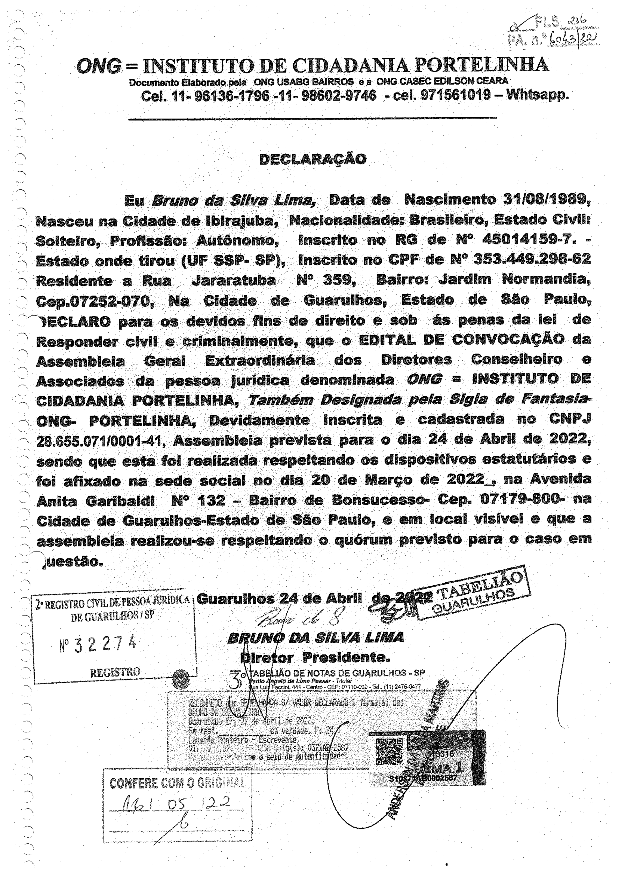
)EGLAROp«raos devidosf ins de dIreItoe sob ás penasda lel de
' Cep-07252-070,
Na Cidade de Guarulhos,
Estado de $ão Paulo,
DÓêuÚêhb iÉiàüóiüÜli;pÓà : :QNGi:jsÂPÇi:eAIFiãOSI eiá 0NG CAâeC gDiL$0N CLARA
Estado onde tirou (UF SSP- $P), Insc:rito no CPF de N' 353.449.298-62
\:' /
H'

.r | .:a$G.
Ê'É:#;
ONG : INSTITUTO DE CIDADANIA PORTELINHA
Cel.11-9 6136-179-61 1-9 8602-9746- cel. 97156101-9 Whbapp.
DECLARAÇÃO

'''x. | Eu Bvuno llu- Sopa &ãnap Data de Naselmento 31/08/1989,
Nasceu na Cidade de lbirajuba, Nacionalidade: Brasileiro, Estado Civil:
- Solteiro,Profissão:A utõnamo, Inscrito na RGde NO4 5014159-7-.
Residente a Rua Jararatuba NO 359, Bairro: Jardim Normandia,

' Responder eilrll e erlmlnalmente, que o EDITAL DE CONVOCAÇÃOd a
Assembleia Geral Extraordinária dos Dlretores Conselheiro e
Associados da pessoa jurídica denominada alyG' = INS'TITULOD E
CIDADANIA PORTELINHA, 7bn»óénn DesígaalRu Reza' S19Zn' db /bnfasãa-
ONG- PORTELINlIA, Devidamente Inscrita e cadastrado no CNPJ
28.655.071/0001A4s1s,embleiap revista para o dia 24 de Abril de 2022,
sendo que esta fol realizada respeitando o$ dispositivos estatutários e
-' ''-; | foi a«ixadon a sede se«ilalno dia 20 de Março de 2022., na Avenida
 | AnimaG arlbaldi NO1 32 | rro de Bonsueesso-C ep 07179-800-n a
 | Cidaded e Guarulhos-Estadod e São Paulo,e em legal visível e que a
assembleia realizou-se respeitando o quórum previsto para o caso em
N'3 2 27 4

F i( | ') ..2

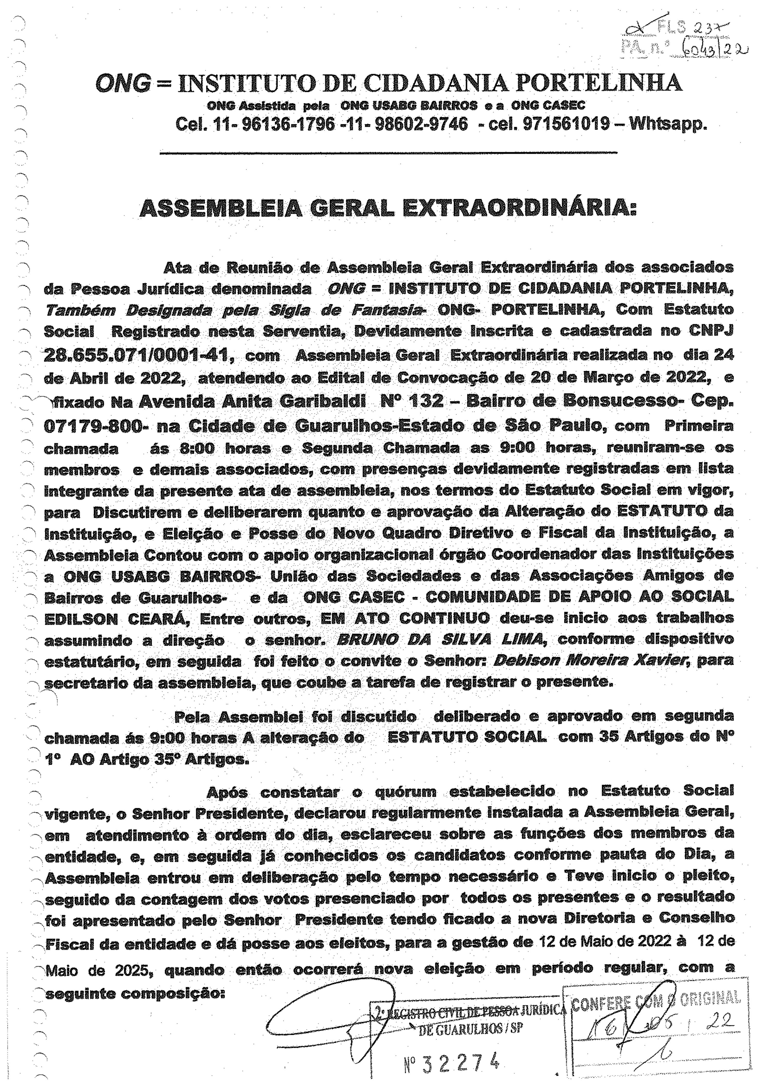
',@ ©@©;W$@8 ®Ag@&©$, ã$ã :dasl;$óéÊé@@@@ @ &ã$©©l $6 :Âm8g
- ~:;A8é@mb8eêã
ó@tóü @
a@@8@ó
â 8ãóg@@ã81$
ã
F@ a@aB'@asgm
Ég Õã
Instituição,e Eleiçãoe Possed o NovoQuadroD iretlvoe Flsealda Instituiçãol a
@
$ d ã dêié ã ; ó ;é@ühà#i;@ ê@%g@ @ gZ%U á#y@E$; a$Bgbmm©;dispai#êV@
EDIL.SON
CEARÁ,E ntre outros, EMATOCONTINUOdeu-seinicio aos trabalhos
@
vigente, o Senhor Presidente, declarou regulamnonteInstalada a Assembleia Geral,
em @Éendêm@@ÉÕà; @áÉ@:;d :ã$a, ó &8à ê
bf asgü ç sdõs m©m&ó @
\
ent[dade. e, em seguida ]á eonhee]dosos eand]datos conforme pauta do Dla,
seguido da contagem dos votos presenelada por todos os presentes e o resultado
r'' t:li".-

ONG | INSTITUTO DE CIDADANIA PORTELINlIA  ©@©ásálsêldnpàie N @$A@ Ag & $ eã ©NGGÂ$E
Cel. 11-96136-1796- 11-98602-9746 - cel. 971561019- Whtsapp

AS$EI | }l.EIAGERALEXTRAORDINÁRIA:
Aêad eu$ã:@;Â bêê ,g;$@ @!á@@ a$ Ê@das
-': da @ê ã a .ê©@di©&de@©gã&ã@ a @#W© 8 $Vê?: Y g. g©A©AW8A;P ®T©kêMWA.
-. ?b###@ém#p @ 9@ g@ @ á@: 81@ga éá@ #% áãàã® W ú:@©@'rgã.$@êãA, Cam g a@ü%
$ Êã$ @8ãad;;üãé;$ów®mÉ$a,: $$daá @hÉ@8 8Êa a@s@üadana MP
- 28.655.071/000141, com AssembleiGa eralExtmordlnárlnae allzadnao dia24
' d@Ab@g@©2©22# ;ãêém@@@@a :8@Êêá8@ v @@@ :2 @@l@afÇ@@@;2©22g ©
fixado Na Avenida Anata Garibaldi NO132 - Bairro de Bonsueesso- Cep
©7$?@.,8©©« ê@ãdé @ó @ f@8h $ $ @ @ ;$ã ;;P@wg©,aam @Mmai&
chamada ás 8:00 horas e SegundaC hamadaa s 9:00 horas, reuniram-seo s
~ $e@&f s; d $à! ; ã @aÊàd@®i::eógã;pg@ãe®çaãd@vÊ@a ãÊ&;é ggã dàsem gls
:: 8me ãh ód @&ééãÊ ãéàdé:;ãéá@$úb8é8ã @ é%@óãd g8êã S@ 8a$@#wvg©©f,
pan'a ©$ ÚÊpeà ; ãeÊibégãreÜ àüaútÓ; aP# wãÇá@@aA8 :ãçã d g$'FA'?Wf @a

@@
-:@á8#wasd©© áü&iBhó& @dà :: @ ; Â$©©-©©@UNê Â ; &&P $ ;Ã $ ©8A&

estatutário, em seguida fol feito o eonvlte o Senhor @&Zsa JlãomámX apdbnpl ara
secretario da assembleia, que coube a tarefa de registar o presente.
;p 8ã @ bi $;;g g:@êééwãi dégi&efadõ @ @pm:©va@@em s©®wnda

. | ©ham | @ | ás | i@ | ,h | A | @8€@ @ $ó; | @ó | ESTATUTO SOCIAL. eom 35 Artigos do N'
 | : $ Â
 |  | A@8$@ 3$o;;Âá$@
Após constatar o quórum estabeleeldo no Estatuto Social

:X:Àssemhg ia Ê ü ú:dógê&épàçã : @ég© e@êãp0 9á@© @ Teve iPi $ © pê©i&as
Óêa $ íüa@ p©Bó$@@hóf Pméãd Ê &@@ d ã av@ i@Ê©M @$Bh
Fiscal da entidade e dá posse aos eleltoa, para a gestão de 12d eMaiod e2 022à 12d e
:Maio d© 2Q25$ @ ãa ã
@ i ©©m@©$g ã
.'P''\'.

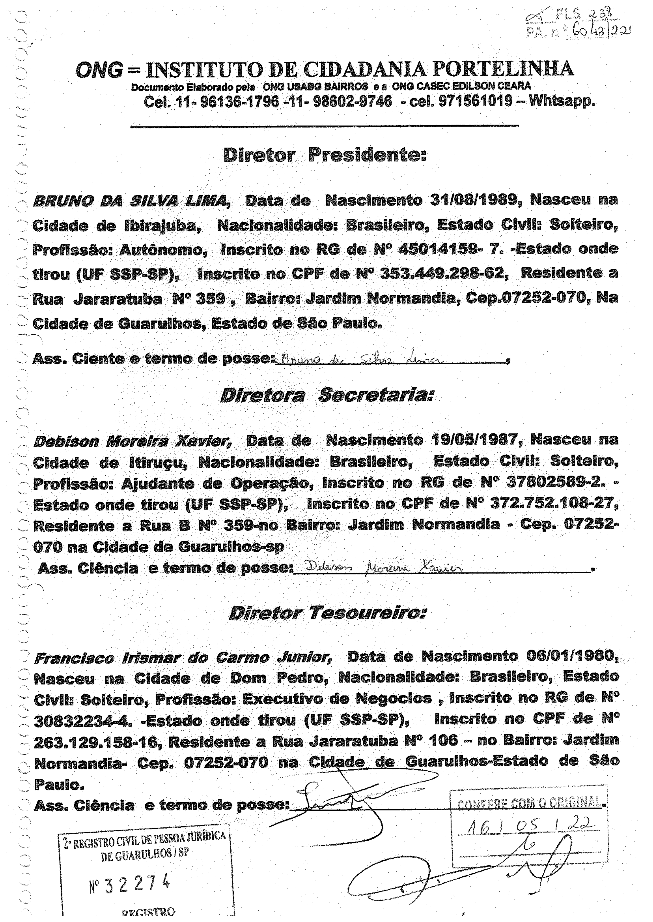
-"""q\
'-
Civil: Solteiro, Profissão: Exeeutlvode Negóciosl Inscrito no RGde N'

\q.... | 'i. | ''' i.'i;f,.
 | ::l::'
 |  | ONG -INSTITUTO DE CIDADANIA PORTELINlIA
 | ' ':.
Docume !@ Elebóndó pók ©N t A BNRR©$ e õ;0F$G CA$EC EDIL$©N SEARA
Cel.11-96136-1796-11-98602-9746- cel. 971561019- Whbapp
Diretor Presidente
aR(aVOa 4 SZZla Z,JliE4 Data de Nascimento 31/08/1989,Nasceu na
Cidadede lblr'ajuda, Naeionalldade:B rasileiro, EstadoCivil: Solteiro,
Profissão:A utónomosInscrito no RGde N' 45014159-7 . -Estadoo nde
tirou (UF SSP-SP), Inscrito no CPFde N' 353.449.298-62, Residente a
- Rua Jararatuba NO3 59 , Bairro: Jardim Normandia, Gep 07252-070, Na
Cidade de Guarulhos, Estado de São Paulo.
: ;:A ss. 8êã@éà eã#àüó
Diretora Secretaria:
Daól#on 410re&a Xalp#eEPD ata de Nascimento 19/05/1987, Nasceu na
Cidade de ltlruçus Naeionalldade: Brasileiro, Estado Civil: Solteiro,
Profissão:A judante de Operação!I nscrito no RGde NO3 7802589-2.-
Estado onde tirou (UF S$P-SP), Inscrito no GPF de N' 372.752.108-27,
' Residente a Rua B llo 359-no Bairro: Jardim Normandia - Cep. 07252-
070 na Cidade de Guarulhos-sp
Aé%. ©êâãáêá @lê eáêãã dã Ó@8áó *
Diretor Tesoureiro.
Hzaaal#eo Zpfsa»ar db Garnpo .AlnãDEp Data de Nascimento 06/01/1980,
llaseeu na Cidade de Dom Pedra, Naelonalldade: Brasileiro, Estado
: 308322344. -Estado onde tirou(UF SSP SP), Inscrito no CPF de NO
263.129.158-16, Residente a Rua Jararatuba NO 106 - no Bairro: Jardim
=.:
l"qa:k:t:p#"'"'"l
N'3 2 27 4 l

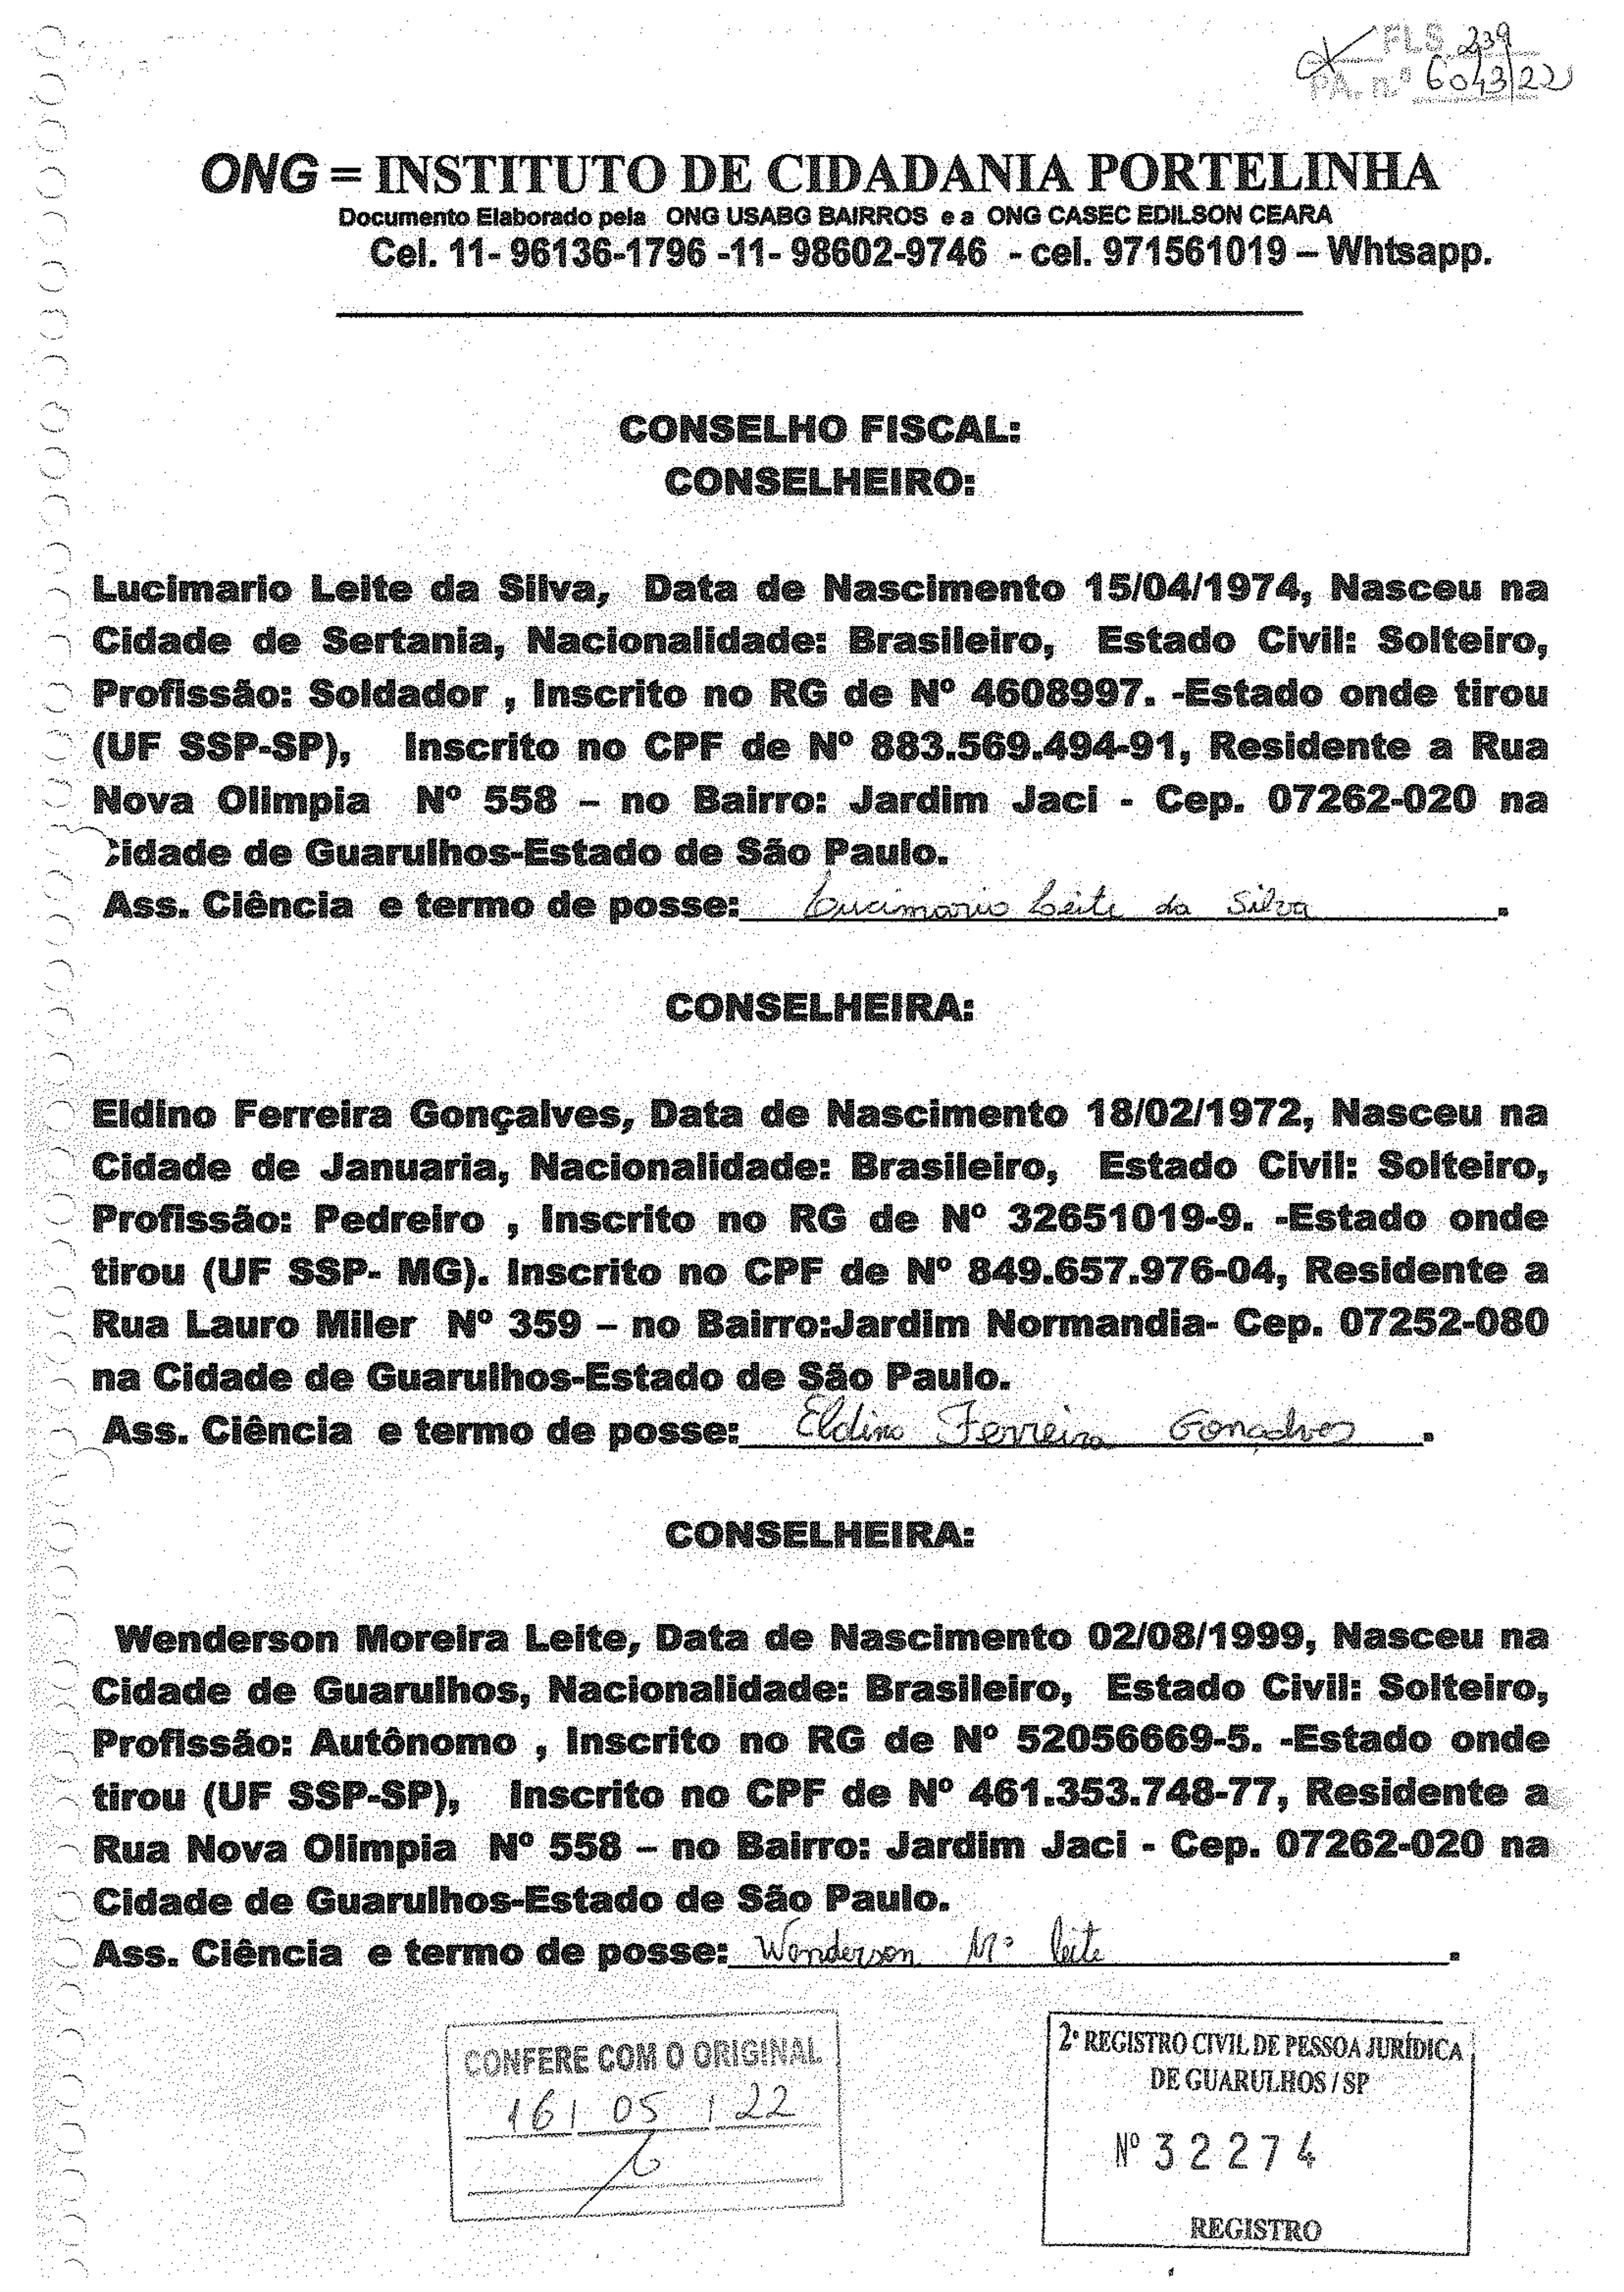
,:-: 8@á@ :@é; üã üghóã @ã@@@@$ãóPãg,
Rua Nova Olimpla
NO5 58 - no Bairro: Jardim Jaci - Cep- 07262-020 na
ÜÊÇ 'üMu;B'/Õ.8g''P
.' ':.

.\n~-

c.gll::.

'"'-.. |  | ONG - INSTITUTO DE CIDADANIA PORTELINHA
\ | ..
F''\.
..-:''..
 |  | Daçiimêii@ ElúbaiBdo pêh | QNQ;U$À©© BMRR©$ êé ©NG CA$EC EM[SON SEARA
Co11. 1-9 613 6-1796-1 1-9 8602-9746- ce1.9 7156101-9 Whbapp
:©©©$©kM©,©g$©AL
$ kM ê&
l.uelmarlo l.falteda $1lva, Data de Nascimento '15/04/1974N, asceu na
- Cidade de Serrania, Nacionalidade: Brasileiro, Estado Civil: Solteiro,
: Profissão: Soldadas , Inscrito no RG de NO 4608997. -Estado onde tirou
: (UF SSP-SP), Inserlto no CPF de N' 883.569.494-91, Residente a Rua
Nova Ollmpia NO5 58 - no Bairro: Jardim Jaez - Cep. 07262-020na
'3$@ã@@d@;, üã#@$@ó ga@ @ó $ãó @ êóú
Ass. Ciência e termo de posse:.
Eldlno Ferreiro Gonçalves, Data de Nascimento 18/02/1972,Nasceu na
Cidade de Januaria, Nacionalidade: Brasileiro, Estado Civil: Solteiro,

:' .  . | Profissão: Pedreiro , Inscrito no RG de NO3 2651019-9. -Estado onde  tirou(UF SSP-M G).I nscrita no CPFd e N' 849.657.976-04R, esidentea  Rua l.auto Miler N' 359 - no Bairro:Jardim Normandia- Cep 07252-080
:: ,&$s.; i@ããiã
Wenderson Morelra l.elte, Data de Nascimento 02/08/1999, Nasceu na
Cidade de Guarulhos, Naelonalidade: Brasileiro, Estado Civil: Solteiro,
ProHssão: Autónomo , Inserlto no RG de NO52056669-5. -Estado onde
tirou (UF $SP-SP), Inscrito no CPF de NO461.353.748-77, Residente a

. Ass. Ciência e temno de posse:..bÊ

"-n.«
' 'h.

^{i.'} :j?4FE(RIG MÜÜ l:iÜ;:?'} . l | 2' WGlmo CRIEo i PENOJUm lnlcA
.' ó f c ç í ..1.2
N'3 2 2 7 4

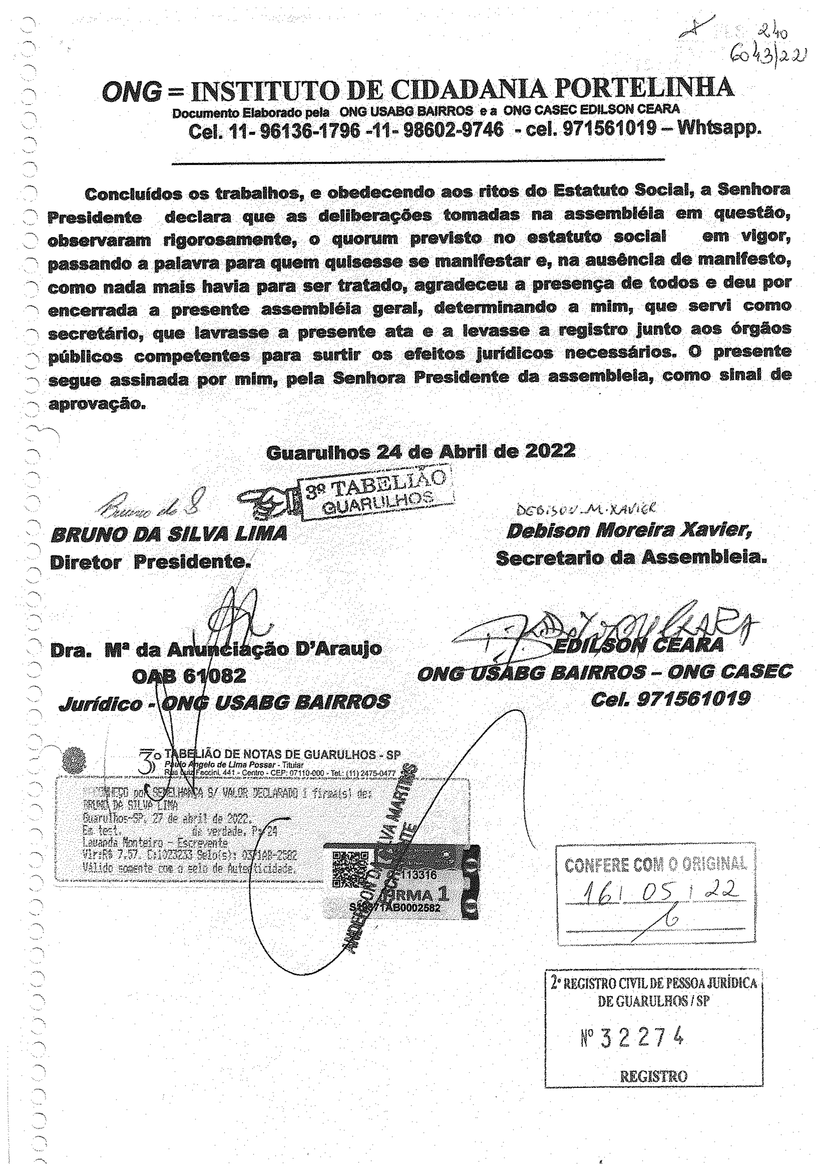
Cel.l l - 96136-1796
-11- 98602-9746- cel. 971561
019- -Whbapp.
Oocu®eíibêbbóQdó:bela:
QNG ÜSAó6:BN$$O$
:eá O G CA$EeEDH.SQNCEARA : :
ONG : INSTITUTO DE CIDAD.\NIA PORTELINlIA
4bo

h. 4.3211,'
Concluídosos trabalhos, e obedecendo aos ritos do Estatuto $oelal, a Senhora
Presidente deelam que as deliberaçõest omadas na assemblélae m questão,
obs©rvanamrlgoraaamente, o quorum previsto no estatuto soelal em vigor,
passando a palavra papaq uem qulsess©se manlfóstar e, na aus&nelade manifesto,
' gamo nada mais hnria pam ser tratado, agradeceua presença de todos e deu por
~ eneermda a presente assembléla gemi! detemllnando a mlmp que sewi Gamo
' secretário, que lavrasse a presente ata e a levassea reglstro junto aos ólUãos
públicos competentes para surtir os efeitos jurídleas necessários. O presente
' segue assinada por mlmppela Senhora Presidente da assembleia, como sinal de
-«:@P w Çã@
ãÃ @ Àbã$:ãe 2ÕZ2

-'''\

,z'"-,;.. :q:  ®$É'©e@é' Pf@á8d@@ã@i'; | g:C'Õ S(::':./q,XH$'íç(  DebisonMoleira Xavier,  Secretario da Assembleia
2. íswoctÜí, 'p i
DEGÜARULga$1$?
N' %212 7 4

